# 接口文档及参数形式

**AskSani:**

1. GET /api/chat/history

- 参数：user_id

- 返回：用户的聊天历史记录数组

2. POST /api/chat/message

- 参数：

{

"user_id": number,

"conversation_id": string,

"message": string,

"is_user": boolean

}

- 返回：

{

"success": boolean,

"response": string,

"chat_id": number

}

对应数据库表，chathistory

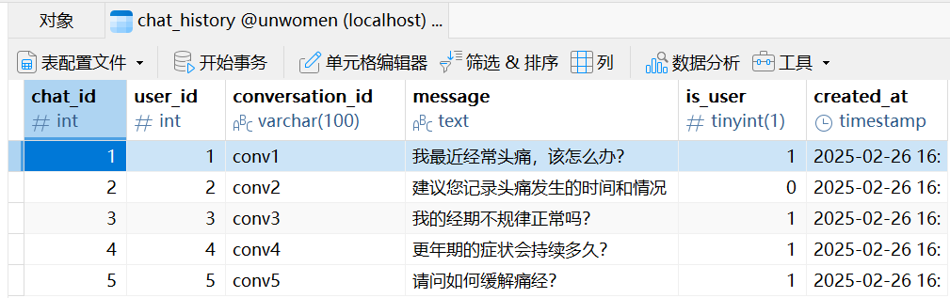

**RealTimeHealthSupport预约：**

**根据前端代码，后端需要实现以下 API 功能：**

**GET /api/doctors - 获取医生列表**

{

  "success": true,

  "data": [

    {

      "doctor_id": 1,

      "name": "张医生",

      "specialty": "妇科",

      "availability": {

        "周一": "9:00-17:00",

        "周三": "9:00-17:00"

      },

      "contact_info": {

        "电话": "123-4567",

        "邮箱": "zhang@hospital.com"

      }

    }

  ]

}

**使用表：doctors**

**GET /api/appointments/user/{userId} - 获取用户预约记录**

{

  "success": true,

  "data": [

    {

      "appointment_id": 1,

      "doctor_name": "张医生",

      "appointment_date": "2024-01-20

      10:00:00",

      "status": "scheduled",

      "notes": "首次咨询"

    }

  ]

}

**使用表：appointments 关联 doctors**

**GET /api/doctors/{doctorId}/availability - 获取医生可用时间**

{

  "success": true,

  "data": [

    {

      "time": "09:00",

      "available": true

    },

    {

      "time": "10:00",

      "available": false

    }

  ]

}

**使用表：doctors 和 appointments**

**POST /api/appointments - 创建预约 请求体：**

{

  "user_id": 1,

  "doctor_id": 1,

  "appointment_date": "2024-03-01 10:00:00",

  "status": "scheduled",

  "notes": "首次咨询"

}

返回：

{

  "success": true,

  "data": {

    "appointment_id": 6,

    "doctor_name": "张医生",

    "appointment_date": "2024-03-01

    10:00:00",

    "status": "scheduled"

  },

  "message": "预约成功"

}

**使用表：appointments**

数据库表关系：

doctors - 医生信息表

appointments - 预约记录表

外键：user_id 关联 users 表

外键：doctor_id 关联 doctors 表

users - 用户表（用于关联预约记录）

需要注意的业务逻辑：

检查医生在指定时间是否已有预约

检查用户是否已有未完成的预约

预约时间必须在医生的可用时间范围内

预约状态的有效值为：scheduled、completed、cancelled

对应数据库表：appointments,doctors

